
课程设计
课程名称：私有云平台架构与实践
题 目：用户故事地图
学 院：示范性软件学院
学生姓名：张义南
学 号：2300770217
年 级：23级
专业班级：软工2303
任课教师：丁玺润
完成日期：2026.4.9

1. 故事地图概览
本故事地图按 backbone、activities、stories 和 priority slices 组织当前版本能力：顶部展示主干活动，第二层展示关键任务，横向切片展示实验核心、当前增强与治理扩展；每张故事卡均用 USER、ADMIN、SUPER_ADMIN 标签标识。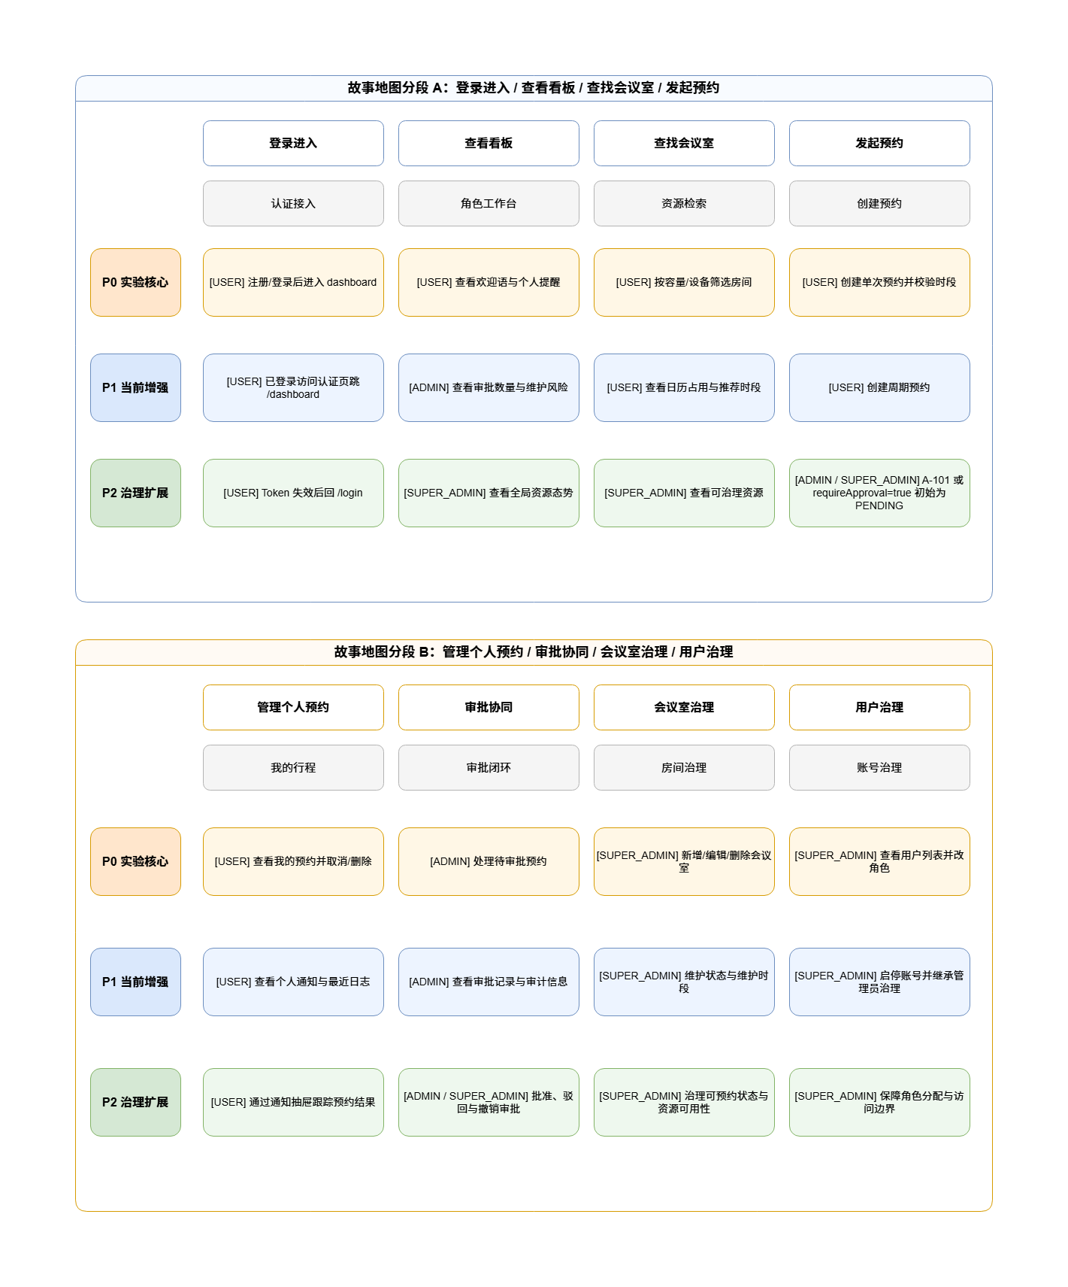
图 1 - 会议室预约系统分层用户故事地图

2. 用户故事清单
编号 | 角色 | 活动 | 用户故事 | 优先级
US-01 | USER | 登录进入 | 作为普通用户，我希望登录后直接进入运营看板，以便快速开始当天预约。 | P0
US-02 | USER | 查看态势 | 作为普通用户，我希望在看板上看到与我相关的预约提醒和资源概览，以便判断是否需要发起会议。 | P0
US-03 | USER | 查找会议室 | 作为普通用户，我希望按会议室和时间查看日历，以便找到可用时段。 | P0
US-04 | USER | 发起预约 | 作为普通用户，我希望创建单次预约，以便锁定具体会议时间。 | P0
US-05 | USER | 发起预约 | 作为普通用户，我希望创建每周重复预约，以便处理例会场景。 | P1
US-06 | USER | 管理个人预约 | 作为普通用户，我希望取消或删除自己的预约，以便及时释放资源。 | P0
US-07 | USER | 管理个人预约 | 作为普通用户，我希望查看预约相关通知和个人审计记录，以便追踪关键动作。 | P1
US-08 | ADMIN | 查看态势 | 作为管理员，我希望在看板中看到待审批数量和维护风险，以便优先处理异常。 | P0
US-09 | ADMIN | 审批预约 | 作为管理员，我希望批准符合条件的预约，以便让用户尽快完成协同安排。 | P0
US-10 | ADMIN | 审批预约 | 作为管理员，我希望驳回不符合条件的预约并填写备注，以便说明原因。 | P0
US-11 | ADMIN | 审批预约 | 作为管理员，我希望查看最近已审批记录和全局审计日志，以便追溯审批动作。 | P1
US-12 | ADMIN | 用户治理 | 作为管理员，我希望查看用户列表并调整角色/启停状态，以便维护账号秩序。 | P1
US-13 | SUPER_ADMIN | 会议室治理 | 作为超级管理员，我希望新增或编辑会议室，以便让系统资源配置保持最新。 | P0
US-14 | SUPER_ADMIN | 会议室治理 | 作为超级管理员，我希望维护房间状态和维护时段，以便避免错误预约。 | P0
US-15 | SUPER_ADMIN | 会议室治理 | 作为超级管理员，我希望删除没有阻塞预约的会议室，以便清理无效资源。 | P2
US-16 | SUPER_ADMIN | 审批预约 | 作为超级管理员，我希望撤销已审批结果并重新审核，以便纠正误审批。 | P1
US-17 | SUPER_ADMIN | 用户治理 | 作为超级管理员，我希望继承管理员的用户管理能力，以便完成更高权限治理。 | P1

3. 优先级说明

P0：直接支撑预约主流程和审批闭环，属于本实验必须覆盖内容。

P1：提升治理效率或可追溯性，属于当前版本已实现的重要增强能力。

P2：治理型扩展能力，当前版本已具备基础实现但使用频次相对较低。

